**Uživatelská příručka  
bcsedlon@gmail.com**

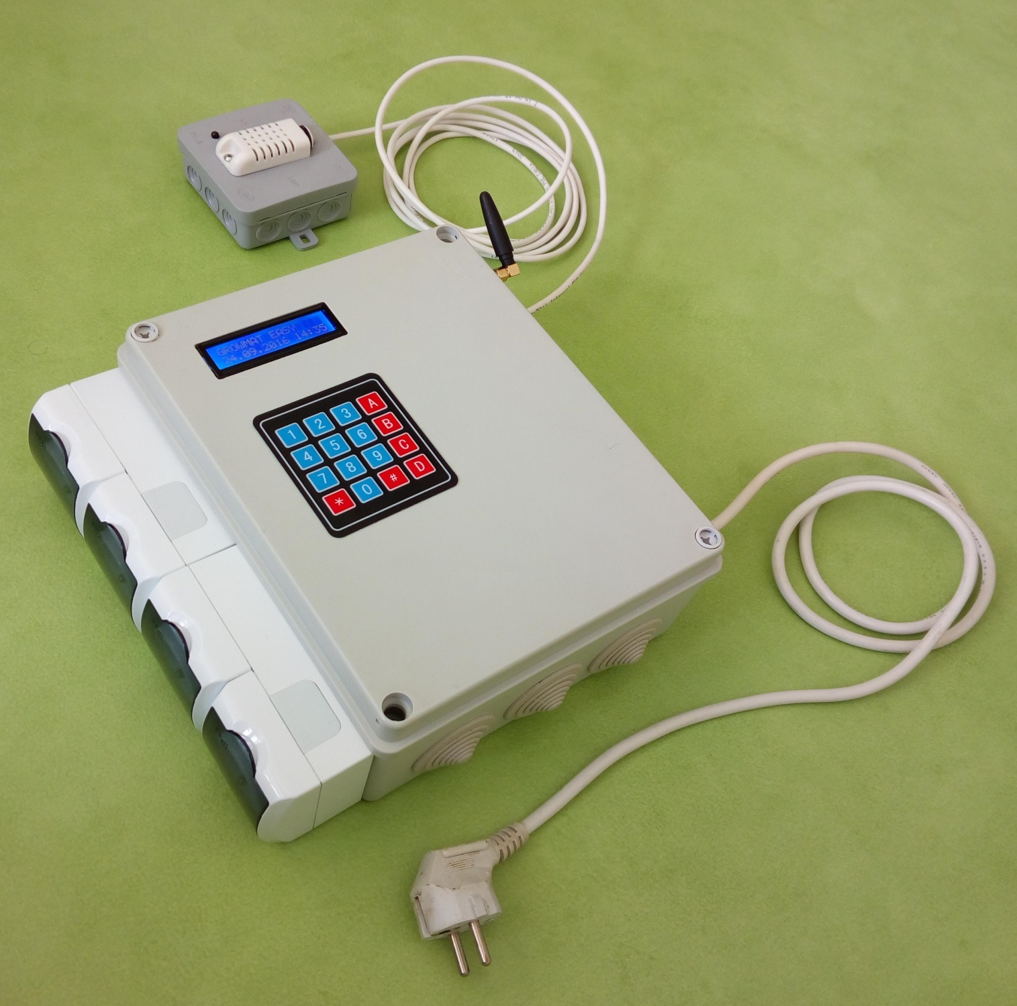

GROWMAT EASY

# Obsah

1 Obsah 1

2 GROWMAT EASY 1

3 GROWMAT EASY GSM 1

4 Popis zařízení 2

4.1 Ovládané zásuvky (výstupy) 2

4.2 Vstupy 2

4.2.1 Sensor 2

4.2.2 Externí vstup 2

5 Ovládání 3

5.1 Základní ovládaní 3

5.2 Hlavní obrazovka 3

5.3 Rychlé ovládání výstupů 4

5.4 Struktura menu a ovládání 5

5.5 Záznam varování 7

5.6 Význam a formát varování 7

5.6.1 Zpráva 7

5.6.2 Stav 7

6 GSM 7

6.1 Formát SMS zpráv 7

7 Kontakt 8

# GROWMAT EASY

Základní verze digitálně řízeného zařízení pro malé skleníky. Zajištuje zapínaní osvětlení v nastaveném čase a jeho kontrolu pomocí světelného čidla. Ovládáním topení a ventilátoru udržuje teplotu v nastaveném rozsahu a hlídá překročení teplotních mezí. Zařízení má vstup pro externí kontakt. Cyklovačem řídí zálivku nebo jinou opakující se činnost.

Zařízení se ovládá pomocí displeje a klávesnice. Zařízení je zcela samostatné, není potřeba počítač.

V případě výstrahy (nefunkčnost osvětlení, příliš nízká nebo vysoká teplota, externí událost) vydává světelný nebo zvukový signál. Výstrahy jsou uloženy do paměti přístroje.  
  
Měřící modul se umisťuje do pěstebního prostoru, kde měří teplotu, vlhkost a osvětlení. Naměřené hodnoty jsou zobrazovány na displeji.

# GROWMAT EASY GSM

Rozšířená verze obsahuje navíc GSM modul pro odesílání varování na zadané telefonní číslo nebo prozvání. Umožnuje také dálkově ovládat výstupy pomoci SMS zpráv.

# Popis zařízení

## Ovládané zásuvky (výstupy)

**LIGHT** zásuvka pro připojení osvětlení, ovládaná stykačem, maximální zatížení 20A, vhodné i pro indukční zátěž

**HEATER** zásuvka pro připojení topení, ovládaná relé, maximální zatížení 10A

**FAN** zásuvka pro připojení ventilátoru, ovládaná relé, maximální zatížení 10A

**CYCLER** zásuvka pro připojení zařízení ovládaného v cyklech (např. čerpadlo zavlažování), ovládaná relé, maximální zatížení 10A

Na přání lze vybavit stykačem i ostatní výstupy.

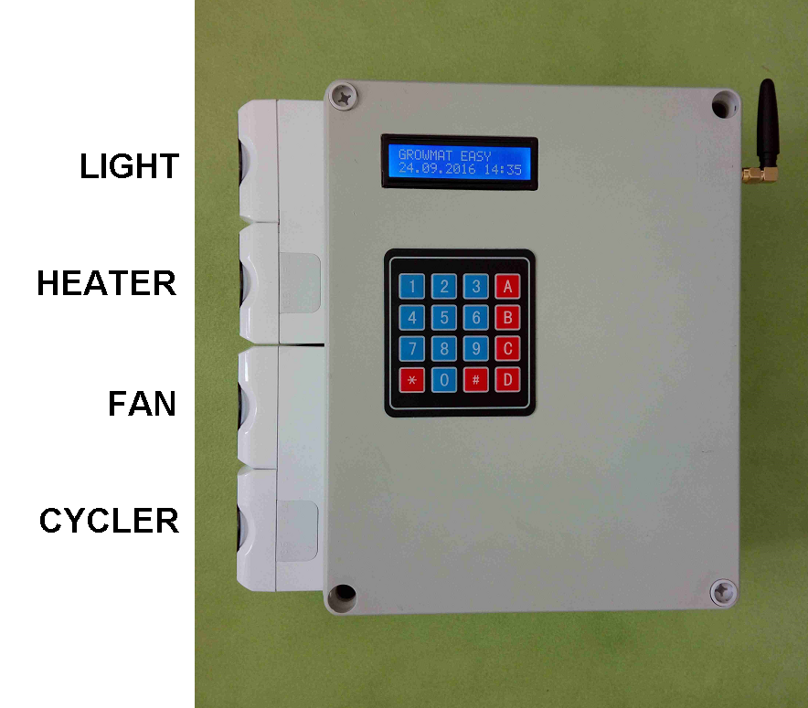

## Vstupy

### Sensor

Sensor se umisťuje do regulovaného prostoru, měří teplotu, vlhkost a osvětlení.

### Externí vstup

Vstup pro zapojení externího kontaktu.

# Ovládání

## Základní ovládaní

Zařízení se ovládá pomocí displeje a klávesnice.

**\***  vstup do menu, pohyb v menu vpřed, enter

**A** pohyb v menu nahoru

**B** pohyb v menu dolu

**D** pohyb v menu doprava

**#** pohyb v menu zpět (doleva), escape

**7** zobrazení seznamu varování

**8** zobrazení měření osvětlení, stavu externího kontaktu

**2** rychlé ovládání výstupů (viz dále)

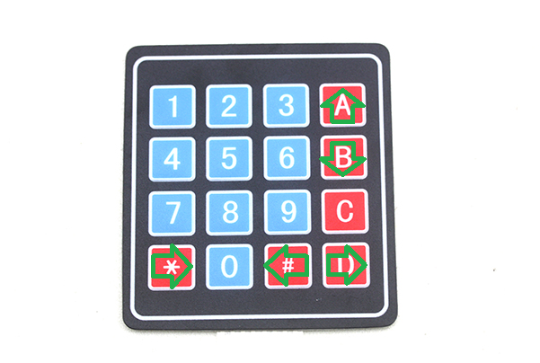

## Hlavní obrazovka

Hlavní obrazovka zobrazuje v horním řádku teplotu, vlhkost a čas. Pokud je aktivní teplotní varovaní zobrazuje před teplotou symbol **+** pokud je teplota vyšší, případně **-**, pokud je nižší než limit.

V druhém řádku z obrazuje stav výstupů, kde **L** znamená výstup LIGHT, **H** výstup HEATER, **F** výstup FAN a **C** výstup CYCLER. Číslo **0** znamená vypnuto, **1** zapnuto. Písmeno **A** znamená automatické, písmeno **M** pak ruční ovládaní výstupu.

První symbol v druhém řádku může být **+** nebo **–** v případě světelného alarmu, nebo **\*** (slunce) pokud je detekováno světlo.

Symbol **!** místo : mezi hodinou a minutou informuje o externím varování.

Blikající displej informuje o novém varování. Stisknutím libovolného tlačítka bere obsluha varování na vědomí a displej přestane blikat. Rozbliká se při dalším varování.

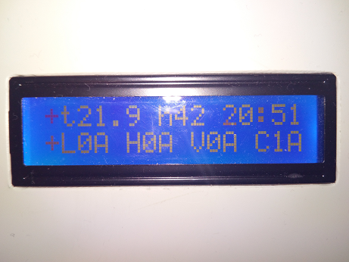

## Rychlé ovládání výstupů

Nastavení výstupu není uloženo do paměti a po restartu se obnoví nastavení provedené skrz menu (viz dále).

Výstupy lze rychle ovládat pomocí stisku klávesy **4** **a současně**

**2** pro zapnutí nebo **3** pro vypnutí nebo **A** pro automatické ovládaní osvětlení (LIGHT)

**5** pro zapnutí nebo **6** pro vypnutí nebo **B** pro automatické ovládaní topení (HEATER)

**8** pro zapnutí nebo **9** pro vypnutí nebo **C** pro automatické ovládaní ventilátoru (FAN)

**0** pro zapnutí nebo **#** pro vypnutí nebo **D** pro automatické ovládaní osvětlení (LIGHT)

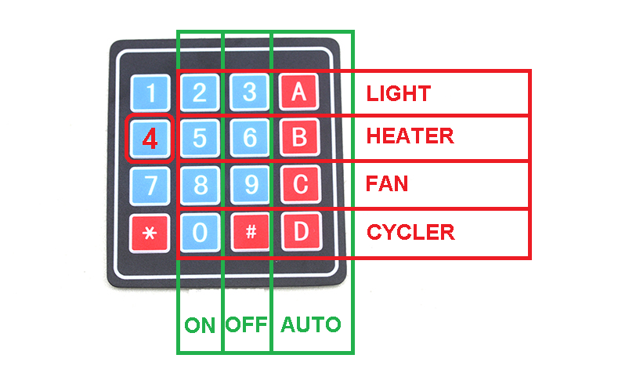

## Struktura menu a ovládání

Pro vstup do menu slouží klávesa **\***, pro návrat z menu opakovaně stiskněte **#**, dokud se nedostanete do základní obrazovky. Položky označené **!** způsobí akci (přepnutí výstupu, reset …). Položky označené **->**  otevřou pod menu. Při ručním přepnutí výstupu (příkazy **OFF!** a **ON!**) zůstává výstup v daném stavu do přepnutí příkazem **AUTO!**. Nastavení výstupu se ukládá do paměti a po restartu zůstane v nastaveném stavu! Změna hodnoty pomocí **A** nebo **B**, potvrzení **\***, zrušení **#**.

**LIGHT->**

**LIGHT CONTROL->**

**AUTO!** ovládaní výstupu automaticky (dle nastaveného času)

**OFF!** ruční vypnutí

**ON!** ruční zapnutí

**LIGHT ON [H] ->** nastavení hodiny zapnutí, změna hodnoty pomocí **A** nebo **B**, potvrzení **\***, zrušení **#**

**LIGHT ON [M] ->** nastavení minuty zapnutí

**LIGHT OFF [H]** **->** nastavení hodiny vypnutí

**LIGHT OFF [M] ->** nastavení minuty vypnutí

**HEATER->**

**HEATER CONTROL->**

**AUTO!** ovládaní výstupu automaticky (dle nastaveného času)

**OFF!** ruční vypnutí

**ON!** ruční zapnutí

**HEATER ON [C] ->** nastavení teploty zapnutí

**HEATER OFF [C] ->** nastavení teploty vypnutí

**FAN->**

**FAN CONTROL->**

**AUTO!** ovládaní výstupu automaticky (dle nastaveného času)

**OFF!** ruční vypnutí

**ON!** ruční zapnutí

**FAN ON [C]->** nastavení teploty zapnutí

**FAN OFF [C]->** nastavení teploty vypnutí

**CYCLER->**

**CYCLER CONTROL->**

**AUTO!** ovládaní výstupu automaticky (dle nastaveného času)

**OFF!** ruční vypnutí

**ON!** ruční zapnutí

**CYCLER ON [M]->** nastavení počtu minut v zapnutém stavu

**CYCLER ON [S]->** nastavení počtu sekund v zapnutém stavu (doba v zapnutém stavu je doba v minutách plus doba v sekundách), zapnutý a vypnutý stav se pravidelně střídají

**CYCLER OFF [M]->** nastavení počtu minut ve vypnutém stavu

**CYCLER OFF [S]->** nastavení počtu sekund ve vypnutém stavu

**SET CLOCK->** nastavení hodin a data, nastavení pomocí kláves **A** nebo **B**, nastavení v pořadí hodiny, minuty, den, měsíc, rok, jméno nastavovaného údaje se zobrazuje v pravém rohu, přepnutí na další položku klávesou **D** (nelze se vrátit, v případě nutnosti je třeba do menu nastavení vstoupit znovu), potvrzení klávesou **\***, zrušení **#**

**ALARM SET->** překročením nastavených hodnot dojde k varování uživatele

**TEMP HIGH [C]->** maximální teplota

**TEMP LOW [C]->** minimální teplota

**LIGHT HIGH->** maximální světlo při vypnutém osvětlení

**LIGHT LOW->** minimální světlo při zapnutém osvětlení (kontrola funkce osvětlení, pokud hodnota světla nedosáhne při zapnutém osvětlení nastavené hodnoty)

**EXTERNAL->** 2: varování vypnuto

1: varování při sepnutém externím kontaktu

0: varování při rozepnutém externím kontaktu

**GSM->**

**GSM MODE->** 0: GSM funkce vypnuty

1: pasivní mód, prozvánění v případě alarmu vypnuto, zařízení pouze odpovídá na dotazovací SMS zprávu (viz kapitola GSM)

2: aktivní mód, zařízení prozvání v případě alarmu, plus funkce módu 1

**GSM CODE->** kód pro komunikaci

## Záznam varování

Klávesa **7** zobrazí výpis poruchových stavů uložených v paměti. Listovaní v seznamu pomoci **A** nebo **B**.

## Význam a formát varování

Formát varování je **HODINA:MINUTA** **DEN/MĚSÍC ZPRÁVA STAV**, kde čas a datum je čas vzniku varování.

### Zpráva

**ON** zapnutí zařízení

**T+** teplota je vyšší než limit

**T-** teplota je nižší než limit

**L+** světlo je vyšší než limit a osvětlení je vypnuté

**L-** světlo je nižší než limit a osvětlení je zapnuté

**EX** externí varování

### Stav

**1** vznik varovaní (hodnota překročila limit)

**0** zánik varovaní (hodnota se vrátila do normálu)

# GSM

GSM verze umožnuje vzdálený dohled a ovládání. Vložte SIM kartu bez PINu a z mobilního telefonu odešlete na telefonní číslo vložené SIM karty nastavovací zprávu ve tvaru

**#P*kód*** **#*číslo***

kde kód je čtyřmístné číslo nastavené v menu přístroje (výchozí kód je 9999) a číslo je telefonní číslo v mezinárodním formátu, například 00420123456789. Číslo musí začínat 00, znak + není povolen. Nastavením čísla na 000 dojde k vypnutí GSM funkcí.

Dle nastaveného GSM módu v menu bude přístroj prozvánět zadané telefonní číslo v případě alarmu a po přijetí dotazovací SMS zprávy odpovídat.

## Formát SMS zpráv

**#P*kód*** **#*číslo* #M*y* #? #L*x* #H*x* #F*x* #C*x***

Zpráva musí obsahovat část **#P*kód*** pro autorizaci, ostatní části jsou nepovinné.

**#*číslo*** změní uložené číslo pro prozvánění a odpovídaní na dotazovací SMS

**#My** změní GSM mód (y = 0, 1, 2)

**#L*x*** nastaví výstup LIGHT

**#H*x*** nastaví výstup HEATER

**#F*x*** nastaví výstup FAN

**#C*x*** nastaví výstup CYCLER

Kde ***x*** je **0** pro vypnutí, **1** pro zapnutí, **A** pro automatické ovládání.

Část **#?** je dotaz na stav zařízení, které odpoví SMS zprávou na uložené číslo.

Příklad nastavení telefonního čísla a dotazu na stav (nutno provést pro zapnutí GSM funkcí):

**#P9999 #00420123456789 #?**

Příklad zprávy na zapnutí osvětlení: **#P9999 #L1**

Příklad zprávy na dotaz: **#P9999 #?**

# Kontakt

email: [bcsedlon@gmail.com](mailto:bcsedlon@gmail.com)

git: <https://github.com/bcsedlon/growmat-easy>

www: <http://growmat.czweb.org/>

revize: 1

datum: 21. 10. 2016